<https://celikhanyesiltepeortaokulu.meb.k12.tr/>

Kurumsal E-mail adresi: [725015@meb.k12.tr](mailto:725015@meb.k12.tr)

<https://celikhanyesiltepeilkokulu.meb.k12.tr/>

Kurumsal E-mail adresi: [725017@meb.k12.tr](mailto:725017@meb.k12.tr)

**YEŞİLTEPE İLK/**

**ORTAOKULU**

**2023-2024**

**EĞİTİM-ÖĞRETİM YILI**

**BRİFİNG DOSYASI**



*“Geleceğin güvencesi sağlam temellere dayalı bir eğitime, eğitim ise öğretmene dayalıdır.”*

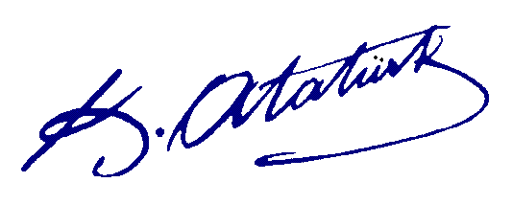

**OKULUMUZUN AMACI:** Öğrenim çağındaki çocukların, Türk Milli Eğitimi’nin temel ilkeleri doğrultusunda, Eğitim ve öğrenimlerini sağlamak.

**MİSYONUMUZ :** Milli ve manevi değerlere bağlı, kendisi ve toplumu ile barışık, özgüveni yüksek, bilgi çağının gerektirdiği bilgi ve becerileri kazanan, hoşgörü sahibi iyi bir insan iyi bir öğrenci iyi bir toplum yetiştirmektir.

**İLKELERİMİZ :**Okulumuz;

* Başarının beraberlik bilinciyle yakalanacağına inanır.
* Sosyal çevremizin ihtiyaçları ve bireyin yeterliliklerine önem verir.
* Her öğrenciye öğrenme olanağı sağlar.
* Sosyal ilişkilere ve faaliyetlere önem verir.
* Veli öğretmen işbirliğini sürekli geliştirmeyi sağlar.
* Saygı ve hoşgörüye önem verir.
* Kararlarda katılımcılık esastır.

**VİZYONUMUZ :**Bulunduğu sosyal çevreye katkı sağlayan, öğrenci veli öğretmen ilişkilerinde hoşgörüyü yakalayan, eğitim, yönetim ve sosyal faaliyetlerde başarısını kabul ettirmiş tercih ve takdir edilen bir kurum olmak.

|  |  |
| --- | --- |
| *Yeşiltepe İLK-ORTAOKULU* | |
| KURUM TÜRÜ | İlk-Ortaokul |
| KURUM KODU | İlkokulu-725017// Ortaokul-725015 |
| KURUM STATÜSÜ | Kamu |
| KURUMDA ÇALIŞAN PERSONEL SAYISI | Yönetici:2 Öğretmen: İlkokul 7+6Ortaokul =13 Hizmetli:0 Memur:0 |
| ÖĞRENCİ SAYISI | İlkokulu 94+Ortaokul 70=164 |
| ÖĞRETİM ŞEKLİ | Normal Öğretim |
| OKULUN HİZMETE GİRİŞ TARİHİ | İlkokul-2009// Ortaokul 2018 |
| KURUM TELEFONU/FAKS | TEL:  FAX: |
| KURUMUN WEB ADRESİ | <https://celikhanyesiltepeortaokulu.meb.k12.tr/>  https://celikhanyesiltepeilkokulu.meb.k12.tr/ |
| MAIL ADRESİ | ORTAOKUL: [725015@meb.k12.tr](mailto:725015@meb.k12.tr) İLKOKUL: [725015@meb.k12.tr](mailto:725015@meb.k12.tr) |
| KURUM ADRESİ | Yeşiltepe Köyü Okul Blok No: 17 İç Kapı No: 2 Çelikhan / Adıyaman |
| KURUM MÜDÜRÜ | MEHMET ELMAS GSM: 05376310376 |

**Yeşiltepe Ortaokul Binası**

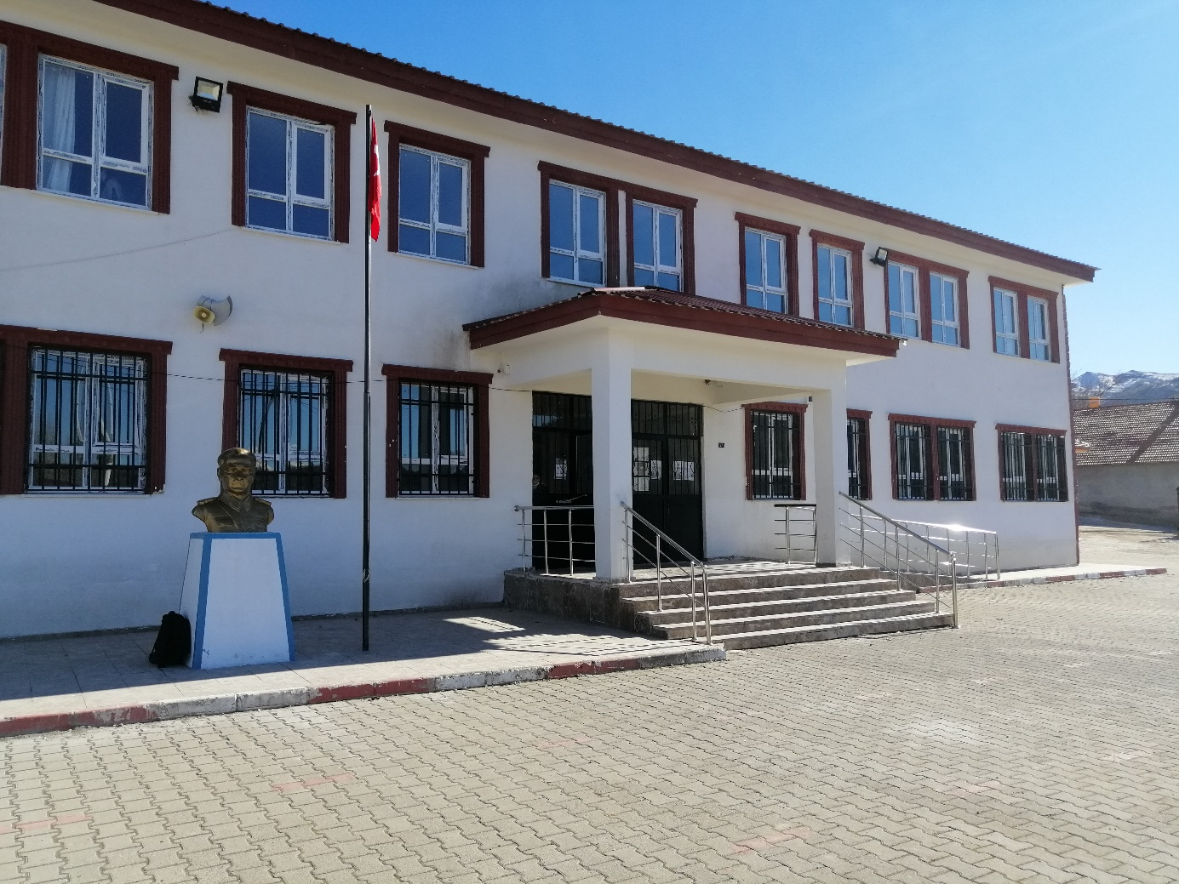

**Okulumuz eğitim-öğretime 2018 yılında açılmıştır. Okulumuz ilk açıldığı yıldan itibaren Çelikhan İlçe Milli Eğitim Müdürlüğüne bağlı olarak eğitim-öğretime devam etmektedir.**

**Okulun mülkiyeti okulun kendisine aittir.**

**Yeşiltepe İlkokul Binası**

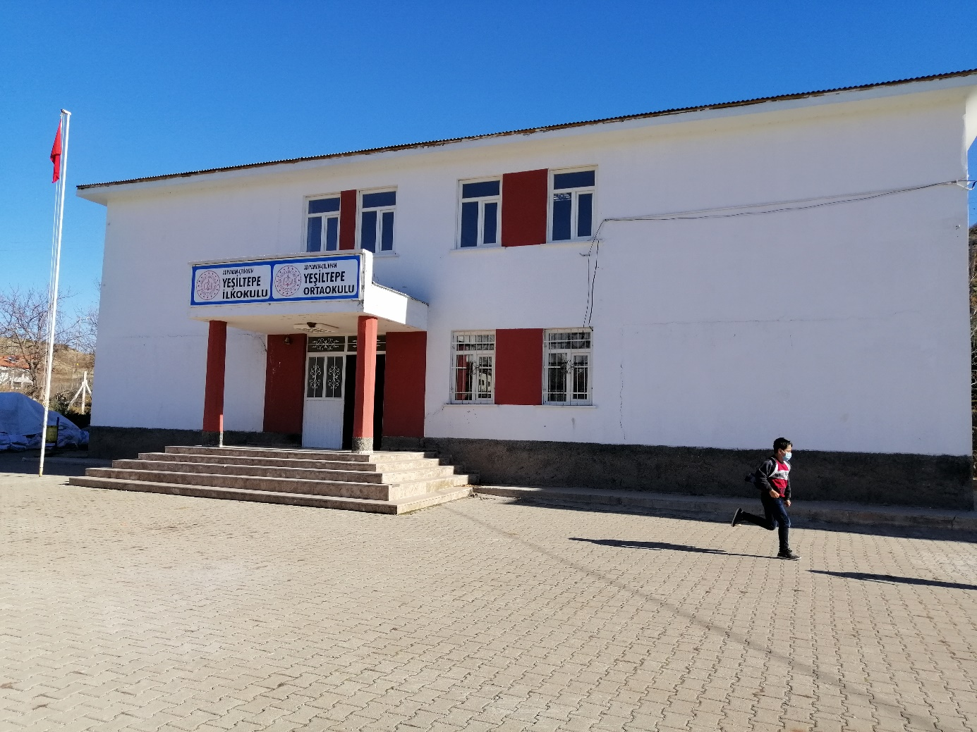

**Okulumuz eğitim-öğretime 2009 yılında açılmıştır. Okulumuz ilk açıldığı yıldan itibaren Çelikhan İlçe Milli Eğitim Müdürlüğüne bağlı olarak eğitim-öğretime devam etmektedir.**

**Okulun mülkiyeti okulun kendisine aittir.**

**Yeşiltepe İlk-Ortaokul Bahçesi**

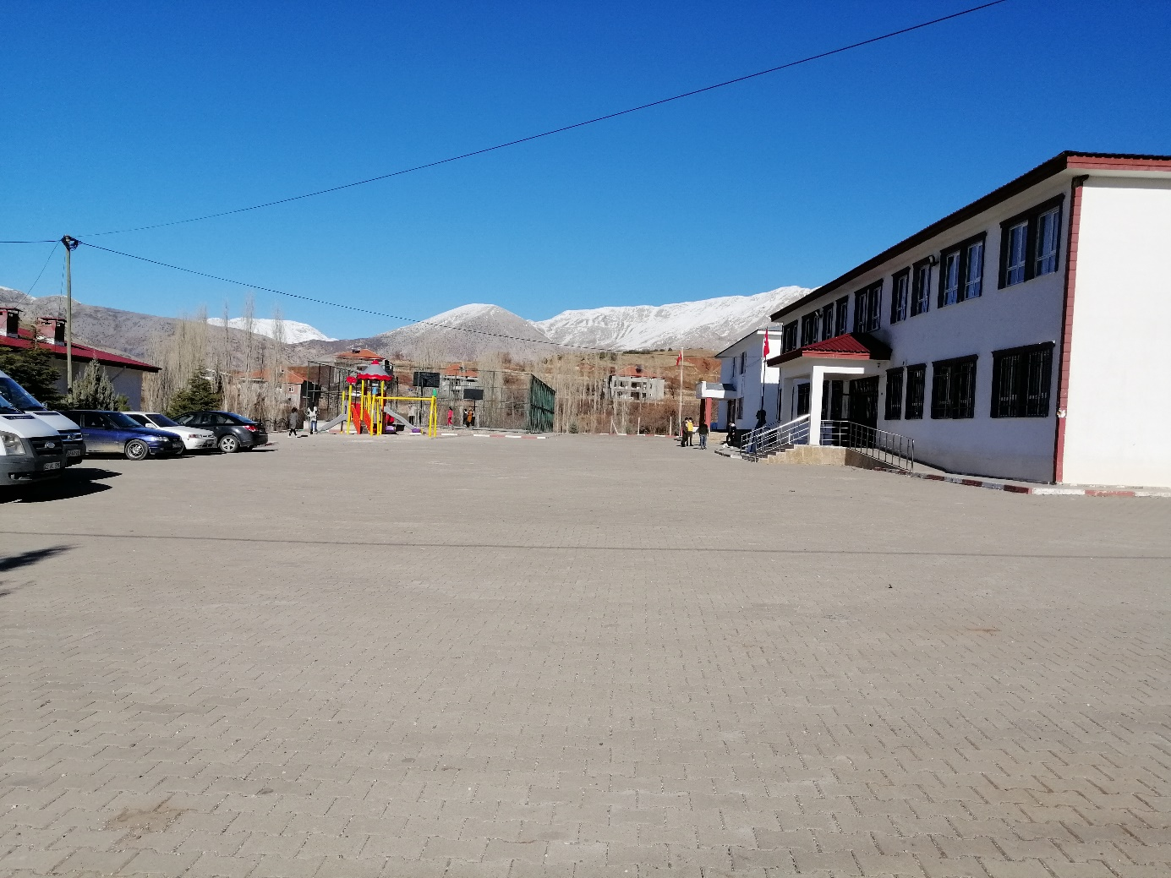

**Yeşiltepe Okulu Lojmanları**

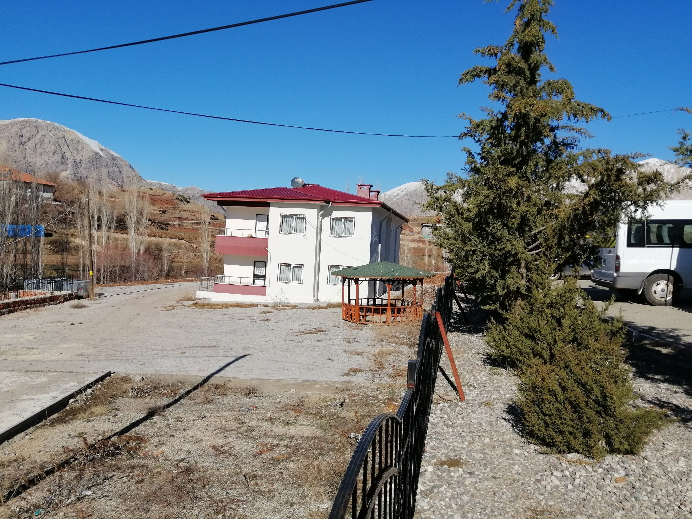

**Lojmanlar 2019 yılında açılmıştır. 4 lojmandan oluşmaktadır. Isıtma kalorifer.**

**Okulun mülkiyeti okulun kendisine aittir.**

# BİNA DURUMU

|  |  |  |
| --- | --- | --- |
| S.No | Birimin adı | Toplam |
|  | İdare odaları | İlkokul1+Ortaokul2 |
|  | Öğretmenler Odası | İlkokul1+Ortaokul1 |
|  | Derslik Sayısı(Projedeki Derslik Sayısı) | İlkokul5+Ortaokul5 |
|  | Memur odası | - |
|  | Okul aile birliği odası | - |
|  | Beden eğitimi öğretmeni odası | - |
|  | Teknoloji odası | - |
|  | Rehberlik ve psikolojik danışmanlık odası | - |
|  | Müzik salonu | - |
|  | Kütüphane | - |
|  | Çok amaçlı salon | - |
|  | Hizmetli odası | - |
|  | Atölyeler | - |
|  | Depo, ambar, arşiv | 2 |
|  | Kantin | - |
|  | Tuvalet | İlkokul8+Ortaokul12 |
|  | Isınma, aydınlatma | Kalorifer |
|  | Mülk- kira | Okulun Kendisi |
|  | Laboratuvar(Hangi laboratuvar olduğunu belirtiniz) | - |

# ÖĞRENCİ DURUMU

|  |  |  |  |  |  |  |
| --- | --- | --- | --- | --- | --- | --- |
| Okul Türü | Derslik | Şube | SINIF | ERKEK | KIZ | TOPLAM |
| **ORTAOKUL** | 1 | 1 | 5. Sınıf | 9 | 9 | 18 |
| **ORTAOKUL** | 1 | 1 | 6. Sınıf | 10 | 9 | 19 |
| **ORTAOKUL** | 1 | 1 | 7. Sınıf | 9 | 10 | 19 |
| **ORTAOKUL** | 1 | 1 | 8. Sınıf | 5 | 9 | 14 |
| **İLKOKUL** | 1 | 1 | 4.SINIF | 6 | 9 | 15 |
| **İLKOKUL** | 1 | 1 | 3.SINIF | 11 | 8 | 19 |
| **İLKOKUL** | 1 | 1 | 2.SINIF | 11 | 8 | 19 |
| **İLKOKUL** | 1 | 1 | 1.SINIF | 12 | 6 | 18 |
| **ANASINIFI** | 1 | 1 | ANASINIFI | 16 | 7 | 23 |
| ORTAOKUL  TOPLAMI | 9 | 9 |  | 89 | 75 | 164 |

|  |  |  |  |
| --- | --- | --- | --- |
| 5.Sınıfa  Kaydolan Öğrenciler | Erkek Öğrenci | Kız Öğrenci | Toplam |
| **2019-2020** | 8 | 11 | 19 |
| **2020-2021** | 9 | 7 | 16 |
| **2021-2022** | 10 | 12 | 22 |
| **2022-2023** | 10 | 10 | 20 |

|  |  |  |  |  |  |
| --- | --- | --- | --- | --- | --- |
| 2021-2022 ÖĞRETİM YILI SONUNDA YERLEŞME ORANI | | | | | |
| **Mezun Öğrenci** **Sayısı** | **Anadolu Liseleri** | **Anadolu Teknik ve  Meslek Liseleri** | **Anadolu-İmam Hatip Lisesi** | **Açık Lise** | **TOPLAM** |
| 48 | 7 | - | 16 | - | 23 |

# EĞİTİM ÖĞRETİM SINIFI PERSONEL DURUMU

|  |  |  |  |  |  |
| --- | --- | --- | --- | --- | --- |
| S.No | Sınıfı | Kadro Unvanı | Normu | Mevcut | İhtiyaç |
| **1** | E.Ö.S | Müdür | Ortaokul 1 | 1 | - |
| **2** | E.Ö.S | Müdür Başyardımcısı | - | - | - |
| **3** | E.Ö.S | Müdür Yardımcısı | İlkokul1+Ortaokul | 1 |  |
| **4** | E.Ö.S | Kadrolu Öğretmen | İlkokul4+Ortaokul3 | 7 | - |
|  |  | Sözleşmeli Öğretmen | İlkokul2+Ortaokul | 2 | - |
| **5** |  | Ücretli Öğretmen | Ortaokul4 | 4 | - |
|  |  | **TOPLAM** | 15 | 15 | - |

# YARDIMCI HİZMETLER PERSONEL DURUMU

|  |  |  |  |  |  |
| --- | --- | --- | --- | --- | --- |
| S.No | Sınıfı | Kadro Unvanı | Kadrolu | Ücretli | Toplam |
| **1** | G.İ.H | Memur | 0 | - | 0 |
| **2** | Y.H.S | Hizmetli | 0 | - | 0 |
| **3** | Y.H.S | Kaloriferci | - | - | - |
| **4** | Y.H.S | Bekçi | - | - | - |
|  |  | **TOPLAM** | **0** | **-** | **0** |

# OKUL ÖĞRETMEN NORM KADRO ve MEVCUT DURUMU

|  |  |  |  |  |  |  |  |
| --- | --- | --- | --- | --- | --- | --- | --- |
| Branş Adı | Norm | Mevcut | Toplam | İhtiyaç | Fazla | Ücretli | Toplam |
| **Bilişim Teknolojileri** | 0 | 0 | 0 | 0 | 0 | 0 | 0 |
| **Din Kült. ve Ahl.Bil.** | 1 | 1 | 1 | 0 | 0 | 0 | 1 |
| **Fen ve Teknoloji** | 1 | 1 | 1 | 0 | 0 | 0 | 1 |
| **İngilizce** | 1 | 1 | 1 | 0 | 0 | 0 | 1 |
| **İlköğr. Matematik** | 1 | 1 | 1 | 0 | 0 | 0 | 1 |
| **Müzik** | 0 | 0 | 0 | 0 | 0 | 0 | 0 |
| **Rehber Öğretmen** | 0 | 0 | 0 | 0 | 0 | 0 | 0 |
| **Görsel Sanatlar/Resim** | 0 | 0 | 0 | 0 | 0 | 0 | 0 |
| **Türkçe** | 1 | 1 | 1 | 0 | 0 | 0 | 1 |
| **Beden Eğitimi** | 1 | 1 | 1 | 0 | 0 | 0 | 1 |
| **Sosyal Bilgiler** | 1 | 1 | 1 | 0 | 0 | 0 | 1 |
| **Teknoloji ve Tasarım** | 0 | 0 | 0 | 0 | 0 | 0 | 0 |
| **Sınıf Öğretmeni** | 4 | 4 | 4 | 0 | 0 | 0 | 4 |
| **İngilizce Öğretmeni İlkokul** | 0 | 0 | 0 | 1 | 0 | 0 | 0 |
| **Ana Sınıfı Öğretmeni** | 1 | 1 | 1 | 0 | 0 | 0 | 1 |
| **TOPLAM** | **13** | **13** | **13** | **1** | **0** | **0** | **13** |

PROJELERİN DURUMU

|  |  |  |  |
| --- | --- | --- | --- |
| S.No | Projenin Adı | Başlama Tarihi | Açıklama |
| **1** | TÜBİTAK 4006 | 08-09.06.2022 |  |
| **2** |  |  |  |
| **3** |  |  |  |
| **4** |  |  |  |

# LİSANSLI ÖĞRENCİLER

|  |  |  |  |  |
| --- | --- | --- | --- | --- |
| S.No | Sporcu Branşı | | Sayı | Açıklama |
| **1** | FUTBOL | |  | - |
| **2** | **VOLEYBOL** | |  | - |
| 3 |  |  | | - |
| **4** |  |  | | - |

# 2021/2022 FAALİYET BAŞARI DURUMU *(İL VE ÜLKE BAZINDA)*

|  |  |  |  |
| --- | --- | --- | --- |
| S.No | Faaliyetin Adı | Tarihi | Alınan Derece |
| **1** | FUTBOL TURNUVASI |  | İlçe Birinciliği |
| **2** | SATRANÇ |  |  |
| **3** | VOLEYBOL |  |  |
| **4** | ATLETİZM |  |  |
| 5 | DART |  |  |

**2021-2022**

**AKADEMİK BAŞARI DURUMU**

|  |  |
| --- | --- |
| CANSU BALIK | ADIYAMAN LİSESİ |
| MUSTAFA ÜNAL | ADIYAMAN SAFVAN ANADOLU İMAMHATİP LİSESİ |
| SONGÜL ÜNAL | ADIYAMAN MEHMET AKİF ERSOY ANADOLU İMAMHATİP LİSESİ |
| NEJLA TOSUN | MALATYA YEŞİLYURT GAZİ ANADOLU LİSESİ |
| HÜSEYİN ASLAN | ADIYAMAN HÜSNÜ M.ÖZYEĞİN ANADOLU LİSESİ |
| HASAN ASLAN | ADIYAMAN HÜSNÜ M.ÖZYEĞİN ANADOLU LİSESİ |
| AHMET ŞENER | ÇELİKHAN ŞEHİT MEHMET YERLİKAYA ANADOLU İMAMHATİP LİSESİ |
| ARDA ORAK | ÇELİKHAN ŞEHİT MEHMET YERLİKAYA ANADOLU İMAMHATİP LİSESİ |
| SİNEM COŞKUN | ÇELİKHAN ŞEHİT MEHMET YERLİKAYA ANADOLU İMAMHATİP LİSESİ |
| SEDA MEŞE | ÇELİKHAN ŞEHİT MEHMET YERLİKAYA ANADOLU İMAMHATİP LİSESİ |
| NİHAT KOÇ | ÇELİKHAN ŞEHİT MEHMET YERLİKAYA ANADOLU İMAMHATİP LİSESİ |
| NAZAR ÇAKMAK | ÇELİKHAN ŞEHİT MEHMET YERLİKAYA ANADOLU İMAMHATİP LİSESİ |
| MEHMET ALİ BÜYÜKTAŞ | ÇELİKHAN ŞEHİT MEHMET YERLİKAYA ANADOLU İMAMHATİP LİSESİ |
| KÜBRA KARTAL | ÇELİKHAN ŞEHİT MEHMET YERLİKAYA ANADOLU İMAMHATİP LİSESİ |
| İBRAHİM ŞENER | ÇELİKHAN ŞEHİT MEHMET YERLİKAYA ANADOLU İMAMHATİP LİSESİ |
| EZGİ KOÇ | ÇELİKHAN ŞEHİT MEHMET YERLİKAYA ANADOLU İMAMHATİP LİSESİ |
| EMRE BULUT | ÇELİKHAN ŞEHİT MEHMET YERLİKAYA ANADOLU İMAMHATİP LİSESİ |
| ELANUR KORKMAZ | ÇELİKHAN ŞEHİT MEHMET YERLİKAYA ANADOLU İMAMHATİP LİSESİ |
| AYŞENUR TOPRAK | ÇELİKHAN ŞEHİT MEHMET YERLİKAYA ANADOLU İMAMHATİP LİSESİ |
| HEZAR ÜNVER | ÇELİKHAN ŞEHİT MEHMET YERLİKAYA ANADOLU İMAMHATİP LİSESİ |
| ARDA BAKIRCI | ÇELİKHAN ÇOK PROGRAMLI ANADOLU LİSESİ |
| HELİN HOROZ | ŞEHİT ŞEYHO ŞİŞMAN ANADOLU LİSESİ |
| AHMET MESUT ALTUN | ÇELİKHAN ÇOK PROGRAMLI ANADOLU LİSESİ |

**Kerim Yılmaz**

**İlkokul Müdür Yardımcısı**

**Mehmet ELMAS**

**Okul Müdürü**